**PRIPREMA ZA ISPIT ZNANJA – *VALOVI I SVJETLOST***

- **crteži koje treba znati:** transverzalni i longitudinalni val; kružni i ravni val; nastajanje sjene i polusjene;

nastajanje slike u ravnom zrcalu, zakon odbijanja svjetlosti na ravnom zrcalu;

odbijanje svjetlosti na udubljenom i izbočenom zrcalu; konstrukcija slike u

udubljenom i ravnom zrcalu

**- pitanja za pomoć u učenju:**

1. Kako nastaje val?

2. Vrste valova na vodi.

3. Koje dijelimo valove obzirom na smjer titranja čestica?

4. Što je transverzalni val?

5. Što je longitudinalni val?

6. Što Je valna fronta?

7. Što je valna zraka?

8. Što je valna duljina?

9. Što je period?

10. Što je frekvencija?

11. Što je amplituda?

12. Što je zvuk?

13. Što je infrazvuk, a što ultrazvuk?

14. Kroz koja se sredstva zvuk širi najbrže, a kroz koja najsporije?

15. Što su svjetlosni izvori?

16. Kakvi su to primarni, a kakvi sekundarni izvori? Navedi primjere!

17. (a) Kako se svjetlost odbija od zrcala?

(b) Što je difuzno odbijanje svjetlosti?

18. Kako se svjetlost rasprostire?

19. Što je optičko sredstvo?

20. Kolika je brzina svjetlosti u zraku i vakuumu?

21. Zašto nastaje sjena?

22. Kada uz sjenu nastaje i polusjena?

23. Što je ravno zrcalo? Nacrtaj odbijanje svjetlosti od ravnog zrcala.

24. Koje karakteristike ima slika koja nastaje u ravnom zrcalu?

25. Nacrtaj konstrukciju slike u ravnom zrcalu!

26. Kakva su to zakrivljena zrcala?

27. Koje vrste zakrivljenih zrcala postoje?

28. Nacrtaj i objasni osnovne elemente zakrivljenog zrcala (T, C, F, f, r, optička os).

29. Nacrtaj odbijanje svjetlosti od udubljenog zrcala!

30. Nacrtaj odbijanje svjetlosti od izbočenog zrcala!

31. Kakva slika nastaje u izbočenom zrcalu? Nacrtaj konstrukciju slike u izbočenom zrcalu.

32. Kakve sve vrste slika nastaju u udubljenom zrcalu? Gdje se za svaku pojedinu vrstu slike mora nalaziti predmet? Nacrtaj sve te slučajeve konstrukcije slika!

**Zadaci (izvor – FON8, radna bilježnica, ŠK):**

1.Kuglica titra obješena na oprugu i napravi 20 titraja u minuti. Koja je frekvencija njezina titranja?

2. Kolika je frekvencija titranja tijela koje u 2 minute izvede 12 titraja?

3. Kolika je frekvencija nekog titranja ako je period tog titranja 0,04s?

4. Ako je period titranja nekog tijela 0,02s, koliko će titraja izvesti u pola minute?

5. Kojom se brzinom širi val kojemu je valna duljina 15dm, a frekvencija 1,2kHz?

6. Kolika je valna duljina vala ako je brzina njegova širenja u nekom sredstvu 1980m/s, a frekvencija 440Hz?

7. Kolika je frekvencija vala koji se širi brzinom od 1500m/s, a valna duljina mu iznosi 0,15km?

8. Ravni val na vodi upada na ravnu prepreku pod kutom od 20°. Pod kojim će se kutom val odbiti? Nacrtaj sliku.

9. Ravni val na vodi odbije se na ravnoj prepreci pod kutom od 45°. Koliki je bio kut upada? Nacrtaj sliku.

10. Pri prelasku vala iz pliće u dublju vodu brzina mu se promijeni sa 20cm/s na 25cm/s. Valove proizvodi izvor frekvencije 5Hz. Kolika je valna duljina u plitkoj, a kolika u dubljoj vodi?

11. Morski valovi udaraju u stijenu na obali 15 puta u minuti. Brzina valova je 8m/s. Kolika je njihova valna duljina?

12. Pri odbijanju vala na prepreci , upadna i reflektirana zraka zatvaraju kut od 130°. Koliki je upadni kut, a koliki kut odbijanja?

13.Pokraj promatrača za 3 sekunde prođe 12 valova valne duljine 2m.

(a) Kolika je frekvencija valova?

(b) Koliki je period valova?

(c) Kolika je brzina valova?

14. Odredi valnu duljinu vala na slici.

a) Slika na kojoj se prikazuje nebo, vješalica

Opis je automatski generiran b) Slika na kojoj se prikazuje tekst, antena

Opis je automatski generiran

16cm



15.  Na slici je prikazan val.

a) Na slici označite valnu duljinu i amplitudu vala.

b) Koliko iznosi amplituda vala?

c) Koliko iznosi valna duljina?

d) Koliko je valnih duljina prikazano na slici?

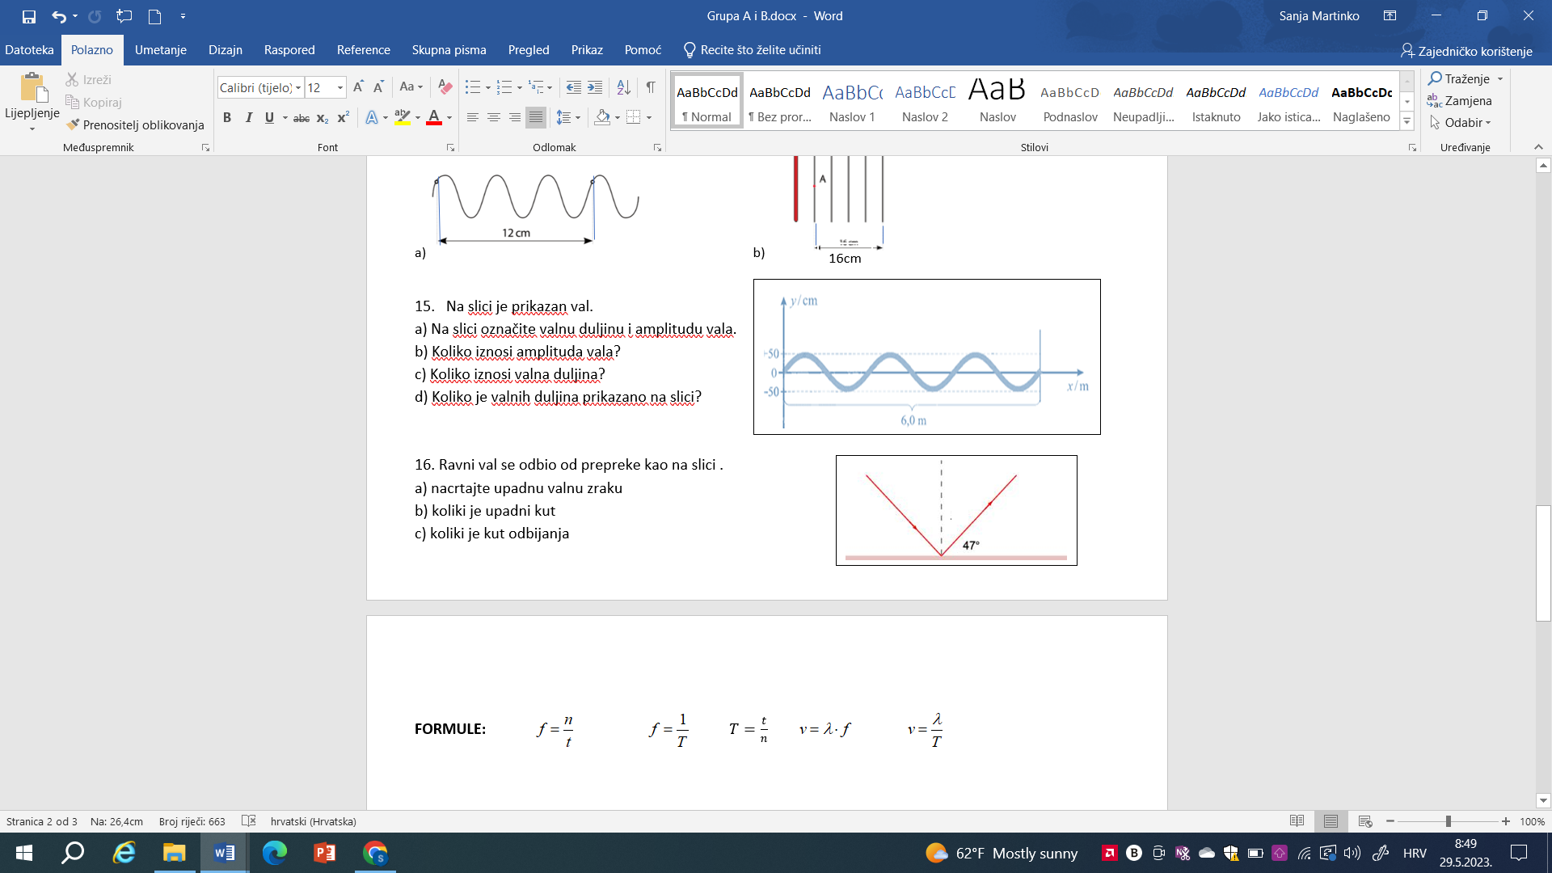

16. Svjetlosna zraka odbija se od prepreke kao na slici .

a) nacrtajte upadnu valnu zraku

b) koliki je upadni kut

c) koliki je kut odbijanja

17. Od točke A do točke B val putuje 12 sekundi . Koliko iznosi frekvencija ,a koliko period vala na slici?

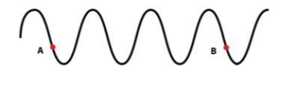

18. Vrućeg ljetnog dana Marko je s prijateljima krenuo na izlet čamcem. Kada su se od obale udaljili za 60m, pokvario im se motor i ostali su se sunčati na čamcu, i pri tom su promatrali valove. Marko je procijenio da je udaljenost između prvog i petog valnog brijega 2m, i da valu treba pola minute da dođe od njihovog čamca do obale. Kolika je frekvencija valova?

19. Koliko je daleko sijevnula munja ako je Maja čula prasak groma četiri sekunde nakon što je uočila bljesak?

20. Morsku obalu u pola minute zapljusne pet valnih brjegova. Kolika je brzina širenja valova morem ako su brjegovi vala udaljeni 2 metra?

21.

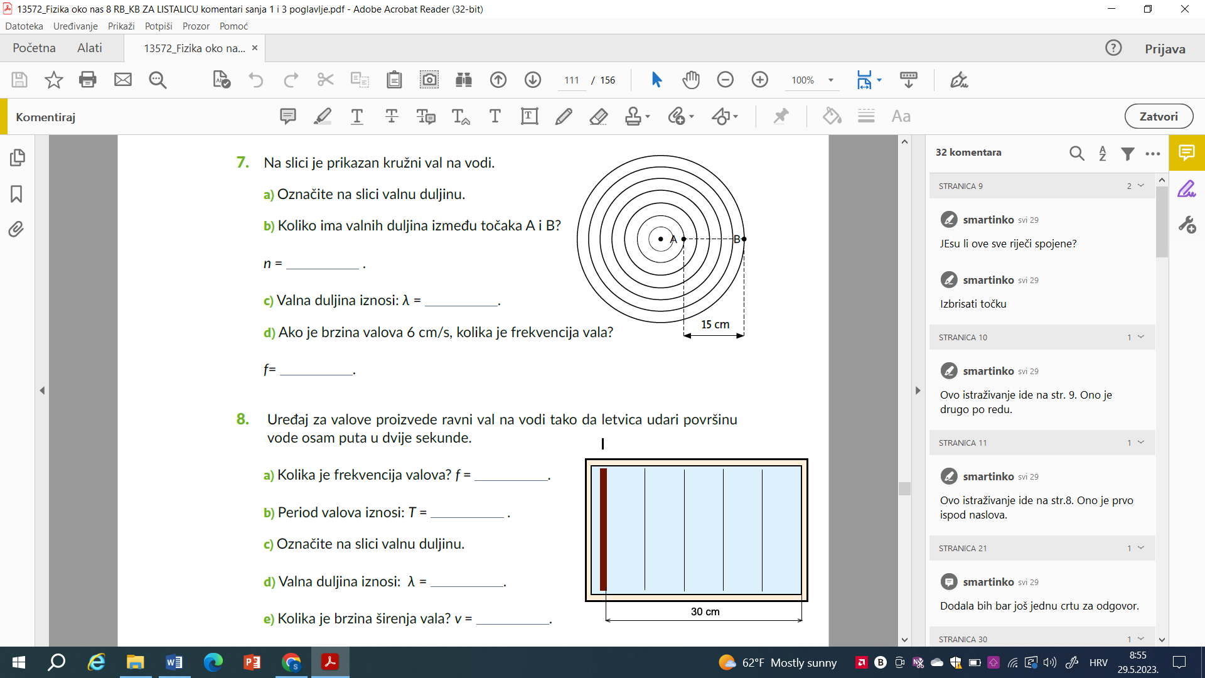

20.



21.

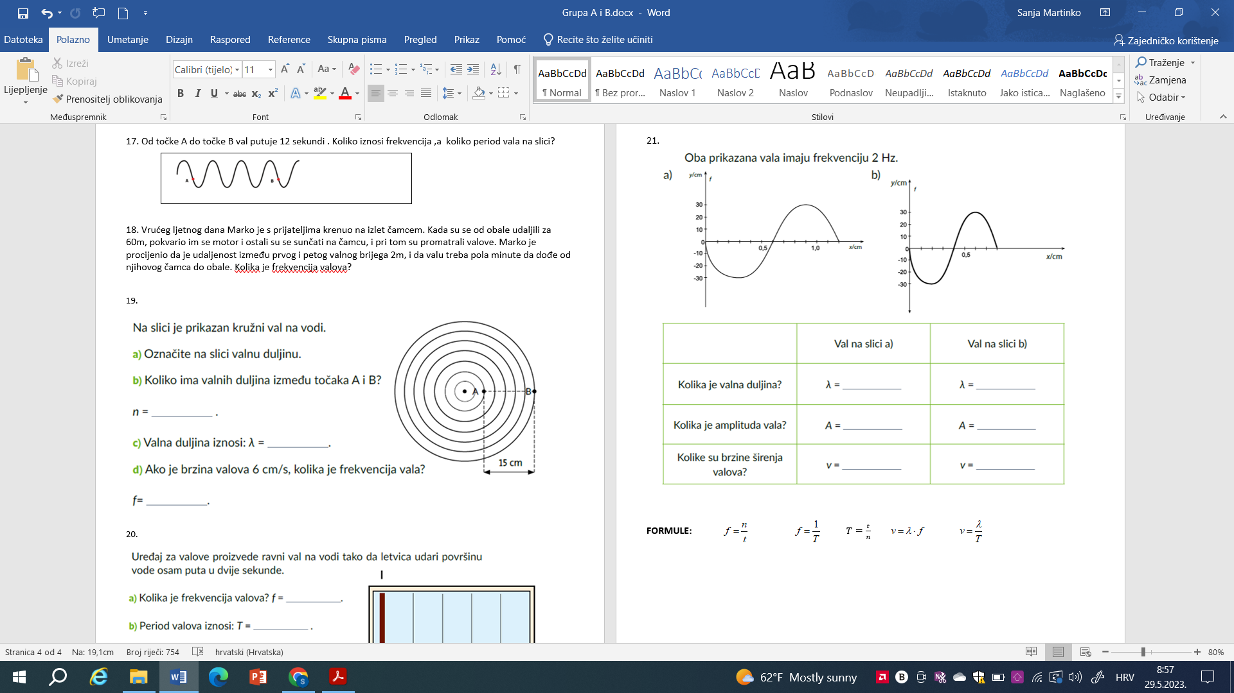

**FORMULE: $T=\frac{t}{n}$** *   *